ΙΔΙΩΤΙΚΟ ΕΣΠΕΡΙΝΟ ΓΕΝΙΚΟ ΛΥΚΕΙΟ
«ΕΚΠΑΙΔΕΥΤΗΡΙΑ ΚΑΛΟΣΚΑΜΗ»

ΕΚΘΕΣΗ ΕΡΕΥΝΗΤΙΚΗΣ ΕΡΓΑΣΙΑΣ Β΄ ΛΥΚΕΙΟΥ

ΤΕΧΝΙΚΕΣ ΤΗΣ «ART THERAPY» (ΘΕΡΑΠΕΙΑ ΜΕΣΩ ΤΗΣ ΤΕΧΝΗΣ)

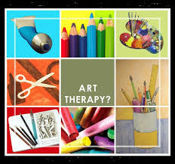

ΕΠΙΜΕΛΕΙΑ ΕΡΓΑΣΙΑΣ:
ΟΜΑΔΑ Α΄ ΟΜΑΔΑ Β’
Δρακωτός Παντελής Πολυκανδριώτου Ειρήνη
Διπλάρος Εμμανουήλ Χονδροδούκα Αγγελική
Πάλης Μιχαήλ Κλειδάς Γεώργιος
Κουντούρης Φίλιππος-Δημήτριος

ΠΕΡΙΛΗΨΗ
Στην ερευνητική εργασία με θέμα «Τεχνικές του Art Therapy» μας δόθηκε η ευκαιρία να μελετήσουμε και να καταγράψουμε τη σημασία της Τέχνης στον τομέα της ψυχικής, νοητικής και σωματικής θεραπείας του ατόμου. Επίσης, κατανοήσαμε με ποιο τρόπο μπορεί να αποτελέσει το μέσο για την ανάπτυξη προσωπικών και κοινωνικών δεξιοτήτων. Συνειδητοποιήσαμε την αξία της, καθώς μπορεί να αποτελέσει τον καλύτερο μέσο έκφρασης εμπειριών, ιδεών , παθών και συναισθημάτων του ανθρώπου.
Παράλληλα, γνωρίσαμε πώς και πότε η Art Therapy εφαρμόστηκε για πρώτη φορά και εντοπίσαμε τις πιο συνηθισμένες μορφές της, όπως είναι η παιγνιοθεραπεία, το θεατρικό παιχνίδι, η μουσικοθεραπεία, η δραματοθεραπεία, η χοροθεραπεία, η εικαστική θεραπεία, κ.α..
Τέλος, εξετάσαμε το ρόλο της Τέχνης στην εκπαίδευση και το πώς μπορεί αυτή να γίνει το μονοπάτι για την ανάπτυξη της δημιουργικότητας, που αποτελεί το πλέον αποτελεσματικό θεραπευτικό δρόμο για τις ανήσυχες ψυχές των εφήβων.

ΠΕΡΙΕΧΟΜΕΝΑ
 | Σελ.
Περίληψη………………………………………………………………………………………………… | 2
Περιεχόμενα…………………………………………………………………………………………… | 3
Πρόλογος………………………………………………………………………………………………… | 4
Εισαγωγή………………………………………………………………………………………………… | 5
Μεθοδολογία…………………………………………………………………………………………. | 6
ΤΕΧΝΙΚΕΣ ΤΗΣ «ART THERAPY» (Θεραπεία μέσω της Τέχνης)….……………… | 7
Παιγνιοθεραπεία……………………………………………………………………………………. | 9
Θεατρικό παιχνίδι.………………………………………………………………………………….. | 10
Μουσικοθεραπεία………………………………………………………………………………….. | 10
Δραματοθεραπεία.…………………………………………………………………………………. | 11
Χοροθεραπεία………………………………………………………………………………………… | 12
Εικαστική θεραπεία………………………………………………………………………………… | 12
Η Τέχνη στην εκπαίδευση……………………………………………………………………….. | 14
Βιβλιογραφία………………………………………………………………………………………….. | 16

ΠΡΟΛΟΓΟΣ
Στην προσπάθειά μας να επιλέξουμε το θέμα της ερευνητικής εργασίας μας, καθώς και να συλλέξουμε το κατάλληλο υλικό για την υλοποίησή της, πολύτιμη ήταν η βοήθεια και η υποστήριξη της φιλολόγου μας Νικολοπούλου Ιουλίας, η οποία μας ενθάρρυνε και μας προέτρεψε να ασχοληθούμε με ιδιαίτερο ζήλο και όρεξη με ένα άγνωστο στην αρχή για εμάς αντικείμενο, για το οποίο, κατά τη διάρκεια της ενασχόλησής μας με αυτό, ανακαλύψαμε ότι έκρυβε μεγάλη σημασία και ενδιαφέρον για το σύγχρονο άνθρωπο. Έτσι, με τη συμπαράστασή της κατορθώσαμε να ξεπεράσουμε τα εμπόδια που συναντήσαμε στην προσπάθειά μας αυτή και να φτάσουμε στο τελικό αποτέλεσμα έχοντας μοιραστεί μεταξύ μας τη χαρά της δημιουργίας και της πολύ καλής συνεργασίας.
Παράλληλα, πρέπει να ευχαριστήσουμε και το μαθητή της Δ΄Λυκείου, Μαλλιαράκη Βασίλη, που μας βοήθησε να συνθέσουμε ένα ψηφιακό κολάζ με φωτογραφίες συμμαθητών μας, που συμμετείχαν σε εκδηλώσεις του σχολείου μας, που είχαν άμεση σχέση με διάφορα είδη Τέχνης, όπως το χορό, τη ζωγραφική, το θέατρο, κ.α..

ΕΙΣΑΓΩΓΗ
Η δημιουργικότητα στον άνθρωπο έχει σχέση με την υγεία και όταν αυτός πάψει να είναι δημιουργικός τότε έχει πολλές πιθανότητες πλέον να χάσει το πολύτιμο αυτό αγαθό. Γι΄αυτό ακριβώς το λόγο, η Art Therapy μπορεί να βοηθήσει κάθε άτομο, ανεξάρτητα από την ηλικία του, να εκφράσει με ποικίλους τρόπους αυτή τη δύναμη της δημιουργίας που κρύβει μέσα του, φέρνοντας στην επιφάνεια καταπιεσμένα συναισθήματα και πάθη που υπάρχουν βαθειά μέσα στο υποσυνείδητό του. Τόσο ο χορός, όσο και η μουσική, το θέατρο, καθώς και πολλά άλλα είδη της Τέχνης μπορούν να αποτελέσουν το θεραπευτή της ψυχής του και να ενισχύσουν την αυτοεκτίμηση και την αυτογνωσία του.
Η μελέτη , λοιπόν, της θεραπευτικής δύναμης της Τέχνης κέντρισε το ενδιαφέρον μας προκειμένου να ασχοληθούμε εντατικά με το θέμα αυτό και αποτέλεσε το αντικείμενο της ερευνητικής μας εργασίας. Για την ολοκλήρωση του έργου μας χρειάστηκε να δουλέψουμε ομαδικά και να συνεργαστούμε με τους συμμαθητές μας, να θέσουμε στόχους και να αναλάβουμε συγκεκριμένες αρμοδιότητες, να τηρήσουμε προθεσμίες και να αξιοποιήσουμε όσο γίνεται πιο δημιουργικά το διαθέσιμο χρόνο μας. Η προσπάθειά μας αυτή αποτέλεσε για εμάς μία σημαντική εμπειρία, που μας πρόσφερε χαρά, πλούτισε τις γνώσεις μας και ενίσχυσε την υπευθυνότητα, την κοινωνικότητα και την αυτοπεποίθησή μας.

ΜΕΘΟΔΟΛΟΓΙΑ
Αρχικά, πριν την επιλογή του θέματος της ερευνητικής εργασίας προηγήθηκε διάλογος προκειμένου να εκφραστούν οι επιθυμίες και οι προτιμήσεις όλων των μαθητών της τάξης μας.
Στη συνέχεια, η ανταλλαγή απόψεων συνέβαλε στη δημιουργία ερωτημάτων και την καλλιέργεια ενδιαφέροντος για το συγκεκριμένο θέμα σε όλα τα μέλη της ομάδας εργασίας. Έτσι, με ομόφωνη γνώμη ορίστηκε το χρονικό πλαίσιο υλοποίησης, τα κατάλληλα μέσα για την πραγματοποίηση του project, το σχεδιάγραμμα με τα επόμενα απαραίτητα βήματα και ένα λεπτομερές πλαίσιο δράσης.
Ακολούθησε η δημιουργία δύο ομάδων εργασίας και η κατανομή συγκεκριμένων εργασιών σε αυτές, οι οποίες ακολουθώντας την εφαρμογή του συμφωνημένου προγράμματος προχώρησαν στη συλλογή πληροφοριών, την ενημέρωση και τη συζήτηση σχετικά με την πορεία υλοποίησης.
Παράλληλα, οι ομάδες ασχολούνταν και με τη δημιουργία ενός ψηφιακού κολάζ με φωτογραφίες συμμαθητών μας, που είχαν πάρει μέρος σε ποικίλες καλλιτεχνικές εκδηλώσεις του εκπαιδευτηρίου μας τονίζοντας έτσι τη σημασία που μπορεί να έχει η Τέχνη στο πλαίσιο του σχολικού προγράμματος.
Τέλος, ολοκληρώθηκε το project με την από κοινού σύνθεση του υλικού των ομάδων, την ανακοίνωση των αποτελεσμάτων του και την αξιολόγησή του.

ΤΕΧΝΙΚΕΣ ΤΗΣ «ART THERAPY» (ΘΕΡΑΠΕΙΑ ΜΕΣΩ ΤΗΣ ΤΕΧΝΗΣ)
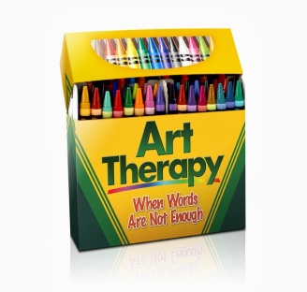
Τον άνθρωπο, ανεξάρτητα από την ηλικία του, τον ακολουθούν συχνά στη ζωή του φόβοι, προβληματισμοί, ανεπιθύμητες συνήθειες, ασθένειες και ανησυχίες που του δημιουργούν εμπόδια στην ομαλή πορεία της ζωής του στο οικογενειακό αλλά και ευρύτερο περιβάλλον του. Στις περιπτώσεις αυτές, όταν άλλοι πιο ορθολογικοί και επιστημονικοί δρόμοι της ιατρικής δεν μπορούν να φτάσουν στα βάθη του εσωτερικού του κόσμου, οι πρακτικές της Art Therapy πετυχαίνουν ν’ ανοίξουν παράθυρα στην επικοινωνία και στη διείσδυση στην ψυχή του ατόμου.
Η θεραπεία μέσω της τέχνης (Art Therapy) έχει τη δυνατότητα τόσο μέσα από το λόγο όσο και μέσα από τη δημιουργική διαδικασία και τις διάφορες θεραπευτικές τεχνικές(όπως ασκήσεις ενσωμάτωσης, εικαστικές τεχνικές, κατασκευές, παιχνίδια ρόλων, αυτοσχεδιασμοί, μυθοπλασία, κ.ά.), αυτόνομα ή κάποιες φορές σε συνδυασμό με ψυχοθεραπεία και φαρμακοθεραπεία, να αντιμετωπίσει τέτοιου είδους καταστάσεις, καθώς και μαθησιακές ή γενικές δυσκολίες, όπως νοητική υστέρηση, ψυχοσυναισθηματική ανωριμότητα, κινητικές-αισθητηριακές βλάβες, κ.λπ.. Ταυτόχρονα, απευθύνεται και σε οποιονδήποτε άνθρωπο επιθυμεί να γνωρίσει καλύτερα τον εαυτό του, καθώς η τέχνη αποτελεί συνδετικό κρίκο μεταξύ υποσυνείδητου και συνειδητού.
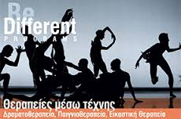
Η θεραπεία μέσω της τέχνης ενσαρκώνει την παράξενη σύζευξη της επιστήμης και της τέχνης και λειτουργεί σαν εναλλακτική ψυχοθεραπεία. Άλλωστε, λέγοντας «θεραπεία μέσω Τέχνης» εννοούμε την περιποίηση της ψυχής - από το αρχαίο ελληνικό ρήμα «θεραπεύω» που σημαίνει περιποιούμαι - μέσα από την καλλιτεχνική διαδικασία που θέτει τον άνθρωπο ελεύθερο δημιουργό. Εφαρμόζεται δε σε ολόκληρο τον κόσμο εδώ και πολλά χρόνια. Οι τεχνικές αυτές θεραπείας έχουν τις απαρχές τους σε τέχνες της αρχαιότητας τόσο του αρχαίου ελληνικού όσο και άλλων πολιτισμών της Ανατολής. Στις αρχές του 20ου αιώνα, μάλιστα, ευρωπαίοι και αμερικανοί επιστήμονες μελετούσαν καλλιτεχνήματα σχιζοφρενών διαπιστώνοντας σε αυτά διαγνωστικές και θεραπευτικές ιδιότητες. Η επιστημονική όμως τεκμηρίωση και εφαρμογή αυτών των τεχνικών τοποθετείται στο δεύτερο μισό του 20ου αιώνα. Οι πιο συνηθισμένες μορφές της θεραπείας μέσω της τέχνης είναι η μουσικοθεραπεία, η δραματοθεραπεία, η χοροθεραπεία, η εικαστική θεραπεία, το θεατρικό παιχνίδι και η παιγνιοθεραπεία. Βέβαια, οι τεχνικές και οι ασκήσεις των θεραπειών αυτών συχνά συνδυάζονται μεταξύ τους, λ.χ. πολλές δραστηριότητες εικαστικής θεραπείας συχνά οδηγούν σε θεατρικό παιχνίδι. Αντίστοιχα, τα παιχνίδια με θέατρο μπορούν να αποτελέσουν ασκήσεις προθέρμανσης για εικαστική δημιουργία. Εφαρμόζονται δε, σε ιδιωτικά και δημόσια νοσοκομεία, υπηρεσίες που ασχολούνται με παιδιά, εφήβους και την τρίτη ηλικία, φυλακές, υπηρεσίες κατά του αλκοολισμού, των ναρκωτικών και άλλων εξαρτήσεων, ειδικά σχολεία, εκπαιδευτικά ιδρύματα και δομές για άτομα με μαθησιακά προβλήματα.
Η Art Therapy εφαρμόστηκε για πρώτη φορά στις ΗΠΑ και στη Μ. Βρετανία γύρω στο 1960, καθώς το 1940 ζωγράφοι και ψυχοθεραπευτές της εποχής εκείνης άρχισαν να αντιλαμβάνονται πως η δημιουργική δραστηριότητα του ατόμου μπορεί να παίξει σημαντικό ρόλο στην ψυχολογική θεραπεία του. Στην Ελλάδα αυτός ο τρόπος θεραπείας, που επιτρέπει τη συναισθηματική έκφραση και ίαση μέσω εξωλεκτικών οδών, άρχισε να εφαρμόζεται γύρω στο 1980. Σε διεθνές επίπεδο, αναγνωρίζεται όλο και περισσότερο στις μέρες μας, ενώ σε λίγα χρόνια ο εναλλακτικός αυτός τρόπος δημιουργικής θεραπείας προβλέπεται να είναι ένας από τους πιο προσφιλείς και στη χώρα μας, καθώς οι έλληνες εικαστικοί θεραπευτές ασχολούνται επισταμένα με τη έρευνα, τη μελέτη, τον προσδιορισμό, την ανάπτυξη και την προώθηση της Art Therapy.
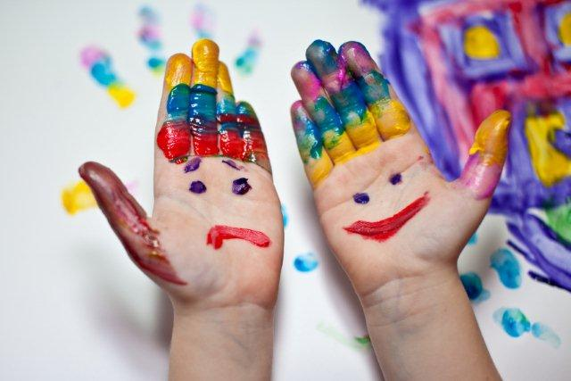
Η θεραπεία μέσω της τέχνης απευθύνεται κυρίως σε ψυχοθεραπευτές και εκπαιδευτικούς, οι οποίοι έρχονται σε επαφή με παιδιά, εφήβους, ακόμα και ενήλικες, ώστε να μπορούν να τους κατανοούν καλύτερα, να καταλαβαίνουν τον εσωτερικό τους κόσμο, την εσωτερική ανθρώπινη διαδικασία, να συνεργάζονται μαζί τους αποτελεσματικότερα και να μπορούν ευκολότερα να αντιμετωπίζουν διάφορες κρίσεις σε πολλαπλά και διαφορετικά πεδία εφαρμογής. Με τις πρώτες κουβέντες ή μέσω των πρώτων καλλιτεχνικών δημιουργιών του ατόμου και αφού δημιουργηθεί μια ατμόσφαιρα ασφάλειας, εμπιστοσύνης και σεβασμού μεταξύ θεραπευόμενου και θεραπευτή, ο art therapist έχει τη δυνατότητα να αποκρυπτογραφήσει τις ανάγκες του ατόμου και να διαγνώσει τα προβλήματα που υπάρχουν.
Στην ενασχόληση του ατόμου με τις τέχνες η επιδεξιότητα και η ικανότητα δεν παίζει κανένα ρόλο στην επιτυχία της θεραπευτικής διαδικασίας, γιατί σημασία έχει ο άνθρωπος ως δημιουργός και όχι ως καλλιτέχνης. Το μόνο που χρειάζεται είναι η θέληση να χρησιμοποιήσει κάποιος τα υλικά προκειμένου να εκφραστεί. Μέσω της παρατήρησης της καλλιτεχνικής συμπεριφοράς, της έκφρασης και των προϊόντων τέχνης του ατόμου, ο ψυχοθεραπευτής έχει τη δυνατότητα να αντλήσει σημαντικές πληροφορίες για το συναισθηματικό του κόσμο.
Οι τέχνες βοηθούν τα άτομα να εκφράσουν, ελεύθερα, καταπιεσμένα συναισθήματα και ασυνείδητο υλικό μέσα από το συμβολισμό και τη μεταφορά του προβλήματος σε μια καλλιτεχνική μορφή όπως το χορό, τη μουσική, τη ζωγραφική, το δράμα ή το παιγνίδι. Ενθαρρύνονται, έτσι, να εξετάσουν τα προβλήματά τους από την ασφάλεια της αισθητικής απόστασης, να εξελιχθούν συναισθηματικά, να ενδυναμώσουν τη μνήμη τους, να γίνουν δημιουργικά άτομα, να ενισχύσουν την αυτοεκτίμησή τους δίνοντας νόημα στη ζωή και τις πράξεις τους. Μέσα από την τέχνη ο άνθρωπος απελευθερώνει δυνάμεις μοναδικές και έρχεται σε επαφή με το ασυνείδητό του αποκαλύπτοντας στοιχεία σημαντικά για τη θεραπεία του. Εκφράζει σκέψεις και συμπεριφορές και αξιολογεί πώς και πού αυτές ενδέχεται να δρουν ανασταλτικά στην προσωπική του ανάπτυξη. Η αυτοέκφραση μέσω της τέχνης βοηθά στη επίλυση των εσωτερικών του συγκρούσεων και προβλημάτων, του επιτρέπει να διαχειριστεί καλύτερα τη συμπεριφορά του και να αποκτήσει αυτογνωσία. Έτσι, γίνεται ομαλότερη η ένταξη των ατόμων με προβλήματα (ανηλίκων ή ενηλίκων) στο σχολικό, οικογενειακό ή κοινωνικό περιβάλλον αναπτύσσοντας κοινωνικές δεξιότητες, περιορίζοντας ανεπιθύμητες μη κοινωνικές συμπεριφορές και ενισχύοντας την ευέλικτη σκέψη και την αυτοεκτίμησή τους.

ΠΑΙΓΝΙΟΘΕΡΑΠΕΙΑ
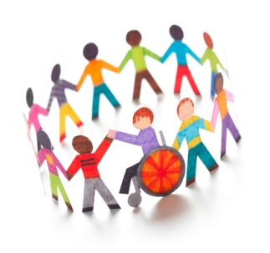
Τα παιδιά στην περίοδο της ανάπτυξής τους έρχονται αντιμέτωπα με πολλές προκλήσεις. Παράλληλα, καλούνται να θέσουν τα θεμέλια μιας ισορροπημένης ζωής. Κάποια από αυτά όμως δυσκολεύονται να ανταποκριθούν στις απαιτήσεις αυτές. Ακόμα, τα περισσότερα παιδιά δε συνηθίζουν να κάθονται και να συζητούν τα προβλήματά τους, όπως κάνουν οι μεγάλοι. Έτσι, το παιχνίδι αποτελεί το μέσο που θα ωθήσει το παιδί (συνήθως 3-12 ετών) να εκφράσει ευκολότερα τα συναισθήματά του, να κατανοήσει και να θελήσει να μοιραστεί τα προβλήματά του. Αποτελεί τη γλώσσα επικοινωνίας του. Είναι το κατάλληλο μέσο, που μπορεί να οδηγήσει τους ψυχοθεραπευτές σε ασφαλή συμπεράσματα σχετικά με το πώς νιώθει, πώς σκέφτεται και πώς αντιλαμβάνεται τον κόσμο ένα παιδί.
Η θεραπευτική αγωγή μέσω του παιχνιδιού το βοηθά να στραφεί στον εξωτερικό και τον εσωτερικό του κόσμο και να τους εξερευνήσει. Του δίνει τη δυνατότητα να κατανοήσει μπερδεμένα συναισθήματα και δυσάρεστα γεγονότα, τα οποία δεν είχε τη δυνατότητα να επεξεργαστεί ή να επιλύσει μόνο του. Με αυτόν τον τρόπο μαθαίνει να αναπτύσσει συγκεκριμένες στρατηγικές διαχείρισης των δυσκολιών του ενισχύοντας έτσι τη δημιουργικότητά του, αλλά ταυτόχρονα την αυτοπεποίθηση και την αυτοεκτίμησή του. Μαθαίνει να αναγνωρίζει, να αποδέχεται και να καλλιεργεί τον πλούτο της μοναδικότητάς του.
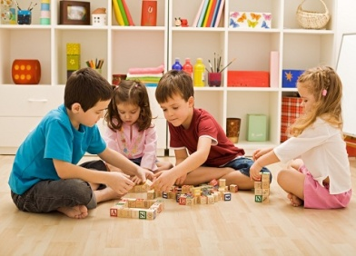
Το παιχνίδι, επίσης, αποτελεί μία διαδικασία μάθησης για το παιδί, που μπορεί να πειραματιστεί, να εκφραστεί και να δημιουργήσει αβίαστα. Παράλληλα μπορεί να αποτελέσει και τον αμεσότερο τρόπο απελευθέρωσης και εκτόνωσης από εντάσεις, φοβίες και άγχη.
Στο πλαίσιο λοιπόν αυτής της θεραπευτικής διαδικασίας, το παιδί ενδυναμώνεται γνωστικά, συναισθηματικά και κοινωνικά προσπαθώντας να κατανοεί και να εκτιμά τις επιθυμίες του και τις ικανότητές του, να παίρνει αποφάσεις, να νιώθει υπεύθυνο για τις πράξεις του και να ρυθμίζει τη συμπεριφορά του. Μέσα από το παιχνίδι βιώνει την έννοια της ομαδοποίησης και μαθαίνει να εντάσσεται στο σύνολο, να γίνεται αποδεκτό μέλος και να συνεργάζεται με τους συμπαίκτες του. Το παιχνίδι, δηλαδή, αποτελεί το ιδανικό μέσο επικοινωνίας, μάθησης και εξερεύνησης στον κόσμο των παιδιών.

ΘΕΑΤΡΙΚΟ ΠΑΙΧΝΙΔΙ
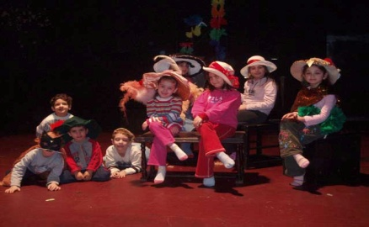
Τα παιδιά στη σύγχρονη εποχή έχουν όλο και λιγότερο χρόνο για επικοινωνία και εκτόνωση. Το θεατρικό παιχνίδι αποτελεί μια βιωματική δραστηριότητα που μπορεί να συνεισφέρει τόσο στην ανάπτυξη των γνώσεών τους, όσο και των ικανοτήτων τους. Αποτελεί ένα ευχάριστο, απλό και δημιουργικό μέσο προκειμένου να αποκτήσουν ικανότητες όπως κοινωνικότητα, συνεργασία, αίσθημα ευθύνης, σεβασμό και ανάληψη πρωτοβουλίας. Επίσης είναι ένας τρόπος εκτόνωσης της ενέργειας που διαθέτουν τα παιδιά μέσω του παιχνιδιού και της διασκέδασης.
Αυτό που το κάνει ιδιαίτερα ελκυστικό είναι ότι αποτελεί μια σύνθετη δραστηριότητα καθώς περιλαμβάνει κίνηση, μίμηση, μουσική, δημιουργική έκφραση, φαντασία, έκφραση συναισθημάτων και επικοινωνία. Μέσα από τη συμμετοχή τους σ΄ αυτό, τους δίνεται η δυνατότητα να καταπολεμήσουν τη δειλία τους και να ενισχύσουν έτσι την αυτοπεποίθησή τους, να μάθουν να σέβονται και να τηρούν τα όρια και τους περιορισμούς που θέτει η ομάδα, να πειθαρχούν στους κανόνες και τέλος να μοιράζονται τις εμπειρίες τους, τις προσωπικές τους ιδέες και τα συναισθήματά τους.

ΜΟΥΣΙΚΟΘΕΡΑΠΕΙΑ
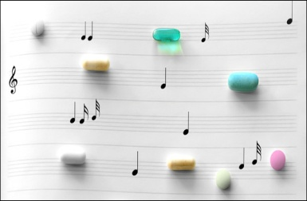
Μουσικοθεραπεία ονομάζουμε τη θεραπεία που κάνει χρήση της μουσικής και του ήχου σε όλες τις εκφάνσεις τους, με στόχο τη διατήρηση ή τη βελτίωση της υγείας του θεραπευομένου. Εφαρμογές της μουσικοθεραπείας βρίσκουμε στη ρύθμιση της αρτηριακής πίεσης, του αναπνευστικού και κυκλοφορικού μας συστήματος, της γενικότερης σωματικής και ψυχικής υγείας, των ψυχοσωματικών διαταραχών, όπως άγχος, στρες, φοβίες κ.α., στην καλή εξέλιξη μιας κύησης ,στη σωστή ανάπτυξη του εμβρύου, σε μετεγχειρητικές διαταραχές, κ.α.
Παράλληλα, σύμφωνα με τους ερευνητές, η μουσική είναι ένα ερέθισμα που μπορεί να ενεργοποιήσει τον εγκέφαλο κατά τρόπο διαφορετικό. Συνδέεται στενά με το συναίσθημα, καθώς έχει τη δυνατότητα να το ανακαλεί. Επιπλέον, έχει διαπιστωθεί ότι οι ακροατές μουσικής τη χρησιμοποιούν συνήθως για να ρυθμίσουν τα συναισθήματά τους. Επειδή μάλιστα οι περισσότερες ψυχιατρικές διαταραχές έχουν σχέση με τα συναισθήματα, οδηγούμαστε στο συμπέρασμα ότι η μουσική μπορεί να αποτελέσει ένα ισχυρό θεραπευτικό μέσο.
Η μουσικοθεραπεία χωρίζεται σε δύο κατηγορίες: την παθητική και την ενεργητική. Η παθητική στηρίζεται στην ακρόαση μουσικής με βάση συγκεκριμένο πρόγραμμα. Η ενεργητική είναι συμμετοχική και αναφέρεται στη μουσική αυτοέκφραση και επικοινωνία, που συχνά είναι αυθόρμητη και αυτοσχέδια με όργανο ή φωνή.
Τόσο οι ανήλικοι όσο και οι ενήλικες μέσα από τη συμμετοχή τους σε μουσικά δρώμενα, μέσα από τη βιωματική εξοικείωση με τις παιδαγωγικές διαστάσεις της μουσικής που συνδέονται με τη μελωδία, τη φωνή και το ρυθμό, κατορθώνουν να εκφράσουν ευκολότερα τα συναισθήματά τους, να εκτονώσουν τα πάθη τους και να νιώσουν ψυχική γαλήνη και ισορροπία. Ταυτόχρονα, μέσα από πολλαπλά παιχνίδια έκφρασης συναισθημάτων ενισχύουν τη δημιουργικότητά τους, τις δεξιότητές τους και αναπτύσσουν την κοινωνικότητά τους. Άλλωστε, τόσο ο ρυθμός, όσο και η μελωδία, καθώς και ο ήχος διαφορετικών οργάνων επηρεάζουν την ψυχική διάθεση, τη νευροφυσιολογία και την κοινωνική συμπεριφορά του ατόμου.
Η μουσικοθεραπεία απευθύνεται επίσης σε ανθρώπους που στηρίζονται τόσο πολύ στο λόγο και τη σκέψη, ώστε χάνουν τη επαφή με το συναίσθημα. Έρχεται λοιπόν η μουσική να αποτελέσει τον καθρέφτη των σκέψεων και των συναισθημάτων τους. Μέσω της μουσικής λοιπόν, άγχη και τραύματα που βρίσκονται σε χαώδη κατάσταση μέσα στο μυαλό των ανθρώπων, απελευθερώνονται. Έτσι, όλα αυτά τα δυσάρεστα συναισθήματα μειώνονται σε ένταση, αφού εκτονώνονται και βοηθούν το άτομο να τα ανακαλύψει και να τα αντιμετωπίσει.

ΔΡΑΜΑΤΟΘΕΡΑΠΕΙΑ
Η δραματοθεραπεία αναγνωρίστηκε ως ειδική επιστημονική μέθοδος μετά τη δεκαετία του 1930 με κύριους εκπροσώπους τους Peter Slade, Billy Lindkvist και Sue Jennings στο Ηνωμένο Βασίλειο. Ερεθίσματα γι΄ αυτή την τεχνική θεραπείας αποτελούν η αφήγηση, ο αυτοσχεδιασμός, η κατασκευή μιας φανταστικής ιστορίας, η αντιστροφή ρόλων, οι εικόνες τα σκηνικά, οι μάσκες, το rοle-playing, κ.ά..
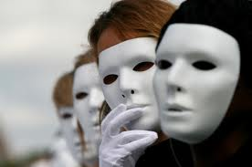
Το είδος αυτό της θεραπείας απευθύνεται σε όλες τις ηλικίες σε περιπτώσεις ψυχικών και νοητικών διαταραχών. Αφού πρώτα εντοπιστεί το πρόβλημα, ακολουθεί η θεατρική μεταφορά και το θέμα προσεγγίζεται σε συμβολικό επίπεδο. Οι συμμετέχοντες, μάλιστα, συχνά καλούνται να μεταφέρουν πραγματικές εμπειρίες της ζωής τους στη δραματοθεραπεία αναβιώνοντας ελεγχόμενα αυτά που έχουν συμβεί ή συμβαίνουν στη ζωή τους. Με αυτό τον τρόπο, συνειδητοποιούν και επεξεργάζονται τα βαθύτερα πάθη, τις αγωνίες και τα αρνητικά συναισθήματά τους προσπαθώντας να δράσουν έτσι διορθωτικά στο εδώ και τώρα. Μέσω της τέχνης αυτής, δηλαδή, το άτομο κατορθώνει να «μεταφράσει» τα βιώματά του σε σωματική, συναισθηματική και ψυχική δράση χρησιμοποιώντας το χώρο, το σώμα, την κίνηση και τις μουσικές νότες.
Η θεραπεία αυτή συμβάλλει στην ενίσχυση της δημιουργικότητας, του αυθορμητισμού και στην ανάπτυξη γενικότερα της ανθρώπινης προσωπικότητας. Δίνει τη δυνατότητα στους θεραπευμένους να εξερευνήσουν τους προβληματισμούς τους και να ενδυναμώσουν την αυτοπεποίθηση και τον αυτοέλεγχό τους. Έτσι, η δημιουργική διαδικασία μετουσιώνεται σε ψυχοθεραπευτική βελτιώνοντας την ευεξία και τη διάθεση του ατόμου.

ΧΟΡΟΘΕΡΑΠΕΙΑ
Χοροθεραπεία είναι η ψυχοθεραπευτική χρήση της κίνησης και του χορού, μέσα από την οποία το άτομο μπορεί να συμμετάσχει δημιουργικά σε μία διαδικασία που προωθεί τη γνωστική, κοινωνική και συναισθηματική ολοκλήρωσή του. Απευθύνεται κυρίως σε εφήβους και ενήλικες. Αποτελεί ένα τρόπο έκφρασης συναισθημάτων, εμπειριών και αναγκών, στην περίπτωση που το άτομο δυσκολεύεται να το κάνει λεκτικά. Ένα τρόπο απελευθέρωσης από προσωπικές και κοινωνικές αναστολές. Στη χοροθεραπεία, μέσα από δομημένες ασκήσεις εναρμονίζεται το σώμα, ο νους και το πνεύμα. Σκοπός είναι το άτομο να γνωρίσει καλύτερα το σώμα του και ταυτόχρονα τον εαυτό του. Έτσι, μέσα από τη δημιουργική διαδικασία μέσω του χορού, ο θεραπευόμενος όχι μόνο βελτιώνει τη φυσική του κατάσταση, αλλά ταυτόχρονα ενισχύει την ψυχική και συναισθηματική του ευεξία.

Πράγματι, η επαφή με αυτού του είδους τη θεραπεία βοηθά τα άτομα να προσεγγίσουν κομμάτια του εαυτού τους απροσπέλαστα στη νοητική διεργασία. Προσφέρει ένα διαφορετικό κώδικα επικοινωνίας, μία διαφορετική γλώσσα. Τη γλώσσα της κίνησης και του συμβολισμού. Κυρίαρχο ρόλο παίζει το σώμα, που έχει καταγράψει εμπειρία, συναίσθημα και σκέψη, που καθρεφτίζει την προσωπική ιστορία κάθε ανθρώπου, την προσωπικότητα και τη συναισθηματική του κατάσταση. Η απελευθέρωσή του, λοιπόν, είναι αυτή που θα φέρει την ισορροπία στο άτομο.
Οι ομάδες δημιουργικής κίνησης χρησιμοποιούν τον αυτοσχεδιασμό, τη συμβολική κίνηση, ασκήσεις δυναμικής, τη χρήση οργάνων, κινητικούς διαλόγους, παιχνίδια σωματικής δράσης και αλληλεπίδρασης. Με αυτόν τον τρόπο τα μέλη της ομάδας επικοινωνούν πιο ελεύθερα, εκτονώνονται και χαλαρώνουν, ελέγχουν την αίσθηση του σώματός τους, εξερευνούν την προσωπική τους κίνηση, καλλιεργούν τη δημιουργικότητά τους, ασκούνται σωματικά και σίγουρα διασκεδάζουν.

ΕΙΚΑΣΤΙΚΗ ΘΕΡΑΠΕΙΑ
Η Εικαστική θεραπεία μπορεί να εφαρμοστεί σε παιδιά, εφήβους και ενήλικες δίνοντάς τους τη δυνατότητα να δημιουργήσουν και να κατασκευάσουν μία εικόνα του κόσμου, όπως ακριβώς τον βιώνουν, ένα έργο τέχνης που προβάλλει πάνω του τμήματα, κομμάτια του ίδιου τους του εαυτού. Μία εικόνα που αντικατοπτρίζει τους συναισθηματικούς προβληματισμούς τους.
Η ενασχόληση με τα εικαστικά (ζωγραφική, πηλό, κολλάζ, φωτογραφία) βοηθά τους θεραπευομένους να εκφράσουν ευκολότερα τις σκέψεις και τα συναισθήματά τους, τα όνειρα και τα εσωτερικά τους βιώματα, εσωτερικές άλυτες συγκρούσεις και προβλήματα και να έρθουν σε επαφή με το βαθύτερο εαυτό τους. Μέσω της εικαστικής δημιουργίας τους μπορούν συχνά να εκφράσουν και να αντιμετωπίσουν τρομακτικές εμπειρίες. Άλλωστε, όταν δίνουμε μορφή σε αυτό που μας τρομάζει, ο έλεγχος είναι πολύ πιο εφικτός. Για παράδειγμα, ζωγραφίζοντας με αφορμή κάποιους εφιάλτες, τέρατα ή οποιαδήποτε άλλα αντικείμενα φόβου, αρχίζει μια διαδικασία αντιμετώπισης, μια αποστασιοποίηση και συναισθηματική εκτόνωση, που καταλήγει σε ελάττωση του φόβου και καλύτερο έλεγχό του. Ακόμα, μέσω της εικαστικής τέχνης μπορούν να εκφραστούν ανέφικτες επιθυμίες, όπως για παράδειγμα οι συχνές ζωγραφιές κάποιων παιδιών σχετικά με πρίγκιπες, βασιλοπούλες, κ.α. Ακριβώς αυτή η έκφραση είναι που προσφέρει μια μεγαλύτερη ηρεμία και αποδοχή, η οποία οδηγεί ευκολότερα στη θεραπεία.
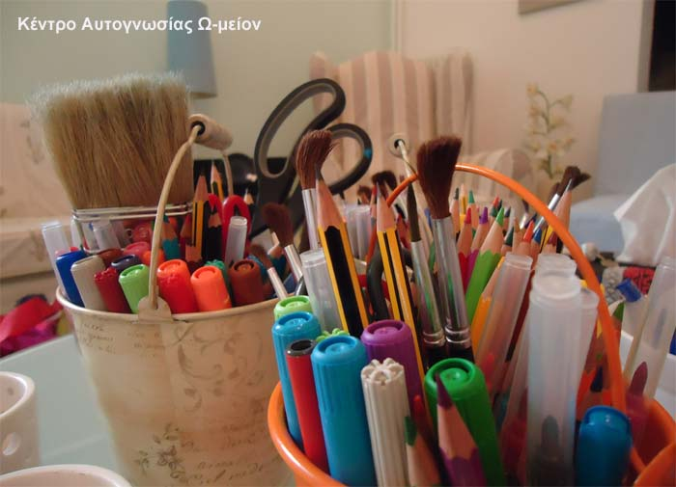
Για να φτάσει όμως ο θεραπευτής στη σωστή διάγνωση και στην κατάλληλη θεραπευτική διαδικασία που θα ακολουθήσει, σημαντικές είναι οι παρατηρήσεις του σχετικά με τα υλικά που διαλέγει ο θεραπευόμενος για να εκφραστεί, τα χρώματα που χρησιμοποιεί, τη στάση του απέναντι στη δημιουργική διαδικασία κατά τη διάρκειά της και το πώς εκφράζεται λεκτικά για το δημιούργημά του.
Η συζήτηση, επίσης, του θεραπευτή με το θεραπευόμενο σχετικά με τις δημιουργίες του, στοχεύει στην αποφόρτιση από δυσάρεστα συναισθήματα και στην ανακάλυψη του εσωτερικού καλλιτέχνη που κρύβεται μέσα του, που γίνεται μάλιστα τις περισσότερες φορές και ο προσωπικός του θεραπευτής.
Παράλληλα, η δύναμη της αυτόματης και ελεύθερης καλλιτεχνικής έκφρασης του ατόμου ως μέσου επικοινωνίας με τον εαυτό του και το περιβάλλον του, το βοηθά να συνειδητοποιήσει τις ανάγκες και τις επιθυμίες του και το υποστηρίζει προκειμένου να προβεί σε απαραίτητες αλλαγές που θα βελτιώσουν την ποιότητα ζωής του. Με αυτήν την παραγωγική δημιουργική εμπειρία και την επιλογή των εικαστικών μέσων, καθώς και με το αισθητικό και ψυχολογικό διάβασμα των δημιουργημάτων του, ο θεραπευόμενος κατορθώνει να χαλαρώσει με ασφάλεια, να απελευθερώσει τις εντάσεις του σώματος και να εκφράσει συμβολικά έντονα συναισθήματα. Είναι ένας τρόπος να ανακαλύψει και να καθορίσει τον εαυτό του μέσα από τις δικές του επιλογές και τα αποκλειστικά δικά του δημιουργήματα. Έτσι, προσθέτει αληθινό νόημα στη ζωή του, τόσο στην πραγματικότητα όσο και στην φαντασία του.

Η ΤΕΧΝΗ ΣΤΗΝ ΕΚΠΑΙΔΕΥΣΗ
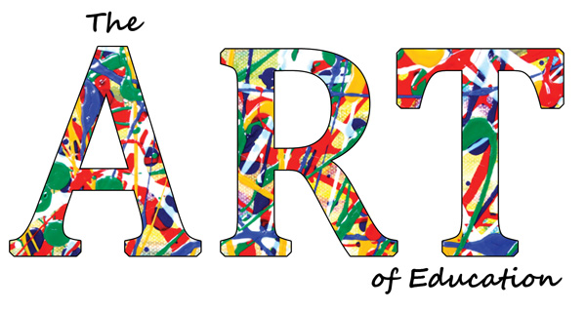
Τα τελευταία χρόνια το εκπαιδευτικό μας σύστημα έχει εντάξει στο ωρολόγιο σχολικό πρόγραμμα των μαθητών ποικίλες καλλιτεχνικές δραστηριότητες και μαθήματα εικαστικής αγωγής, που έχουν άμεση σχέση με διάφορα είδη τέχνης δίνοντας έτσι έμφαση στην καλλιτεχνική παιδεία των μαθητών. Αυτό συμβαίνει γιατί η διδασκόμενη ύλη δεν αντιμετωπίζεται πλέον μόνο ως πληροφορία αλλά και ως ανθρώπινη εμπειρία, ως μία εμπειρία ενεργητικής και βιωματικής διαδικασίας, που μπορεί να οδηγήσει το παιδί σε μια στενή επαφή με τα πράγματα. Και η τέχνη μπορεί, πράγματι, να αποτελέσει το συνδετικό κρίκο ανάμεσα στην αντικειμενική γνώση που προσπαθεί η εκπαίδευση να μεταβιβάσει στο νέο άνθρωπο και στην προσωπική του αντίληψη για τον κόσμο.
Γι΄ αυτό ακριβώς το λόγο, η διδασκαλία της τέχνης δεν πρέπει να αποτελεί μόνο μία επιφανειακή ενασχόληση με υλικά και τεχνικές αλλά ένα πολυεπίπεδο εγχείρημα που δεν είναι δυνατόν να αντιμετωπίζεται από τους διδάσκοντες ως μία απλή πολιτιστική δραστηριότητα, αφού μέσω της διδασκαλίας της επηρεάζεται βαθύτατα όχι μόνο η πνευματική καλλιέργεια αλλά και ο ψυχισμός του παιδιού. Άλλωστε, ο ρόλος της τέχνης είναι σημαντικός, καθώς αποτελεί τη βάση μιας γενικότερης κουλτούρας, που βοηθά το νέο άνθρωπο να εκτιμάει αξίες που σχετίζονται με την κοινωνία, την αισθητική και την ποιότητα ζωής.
Η επαφή των παιδιών με τις τέχνες, όπως η ζωγραφική, η γλυπτική, η φωτογραφία, η λογοτεχνία και η ποίηση, το θέατρο, ο κινηματογράφος, ο χορός, η μουσική, κ.α. αναπτύσσει την κριτική τους σκέψη, τη δημιουργικότητα, τη νοημοσύνη και τη φαντασία τους. Η γνωριμία των μαθητών με γνωστά έργα τέχνης αλλά και η ενασχόλησή τους με καλλιτεχνικές δραστηριότητες μπορεί να αποτελέσει έναυσμα σκέψεων και συναισθημάτων, που δεν μπορούν να δημιουργηθούν με τέτοια ένταση μέσα από οποιαδήποτε άλλη εκπαιδευτική πρακτική. Επιπλέον, η τέχνη κατευνάζει την ανθρώπινη ψυχή και τη βοηθά να αντιστέκεται στον εκβαρβαρισμό των ηθών, που τόσο έντονα και με ποικίλους τρόπους βιώνει σήμερα η σύγχρονη κοινωνία.
Μέσω της τέχνης ο εκπαιδευτικός έχει τη δυνατότητα να ανιχνεύει τις απόψεις των εκπαιδευομένων σχετικά με συγκεκριμένα θέματα και να τους οδηγεί στην προσωπική και αυθόρμητη έκφραση των συναισθημάτων και των εμπειριών τους. Ταυτόχρονα, η ενασχόληση με την τέχνη έχει ως αποτέλεσμα οι μαθητές να αφομοιώνουν ευκολότερα όσα το κοινωνικό περιβάλλον επιχειρεί να τους διδάξει καλλιεργώντας την ικανότητα να κατανοούν πολύπλοκες καταστάσεις, να ανακαλύπτουν και να συνδέουν τα επιμέρους στοιχεία των πληροφοριών, καθώς και να συλλαμβάνουν εναλλακτικές λύσεις.
Επίσης, η ένταξη των μαθητών σε καλλιτεχνικές ομάδες τους βοηθά να κοινωνικοποιηθούν και να μάθουν να δουλεύουν στο πλαίσιο της ομάδας δείχνοντας τον απαιτούμενο σεβασμό στους συμμαθητές τους. Συνειδητοποιούν την αξία της ομαδικής εργασίας δημιουργώντας νέες φιλίες και βιώνοντας μέσα από τη συνεργασία τη χαρά της δημιουργικότητας. Με τον τρόπο αυτό έρχονται σε επαφή με άτομα διαφορετικού χαρακτήρα και ιδιοσυγκρασίας και διδάσκονται μέσα από την έκφραση των βιωμάτων, των παθών και των αναγκών τους. Επιπλέον, ενθαρρύνονται να εκφραστούν μπροστά σε κοινό και αποκτούν αυτοπεποίθηση.
Η δημιουργικότητα που αποκτούν τα παιδιά όταν έρχονται σε επαφή με κάθε είδους τέχνη τα βοηθά να συνδυάζουν και να αναπτύσσουν ποικίλες γνώσεις και δεξιότητες, να είναι ανοικτά σε νέες εμπειρίες, νέους τρόπους αντίληψης, νέες ιδέες και άγνωστες έννοιες. Ακόμα, μαθαίνουν να απορρίπτουν τυποποιημένες μορφές επίλυσης προβλημάτων και να τα αντιμετωπίζουν από διάφορες οπτικές γωνίες, καθώς και να παίρνουν τη σωστή απόφαση μεταξύ πολλαπλών εναλλακτικών επιλογών. Τέλος, διαμορφώνουν τη δική τους αισθητική και την εφαρμόζουν στους χώρους που ζουν και κινούνται. Τους δίνεται επομένως η δυνατότητα να αυτοανακαλύψουν τον ίδιο τους τον εαυτό, καθώς και τη δική τους πρωτότυπη σκέψη.
Όσον αφορά τους καθηγητές, η ένταξη της τέχνης στο εκπαιδευτικό τους πρόγραμμα τους δίνει τη δυνατότητα να ανανεώσουν ή να βελτιώσουν τις διδακτικές τεχνικές τους και να γίνουν μάρτυρες της θετικής επίδρασης των μεθόδων αυτών στους εκπαιδευομένους. Με αυτόν τον τρόπο αναβαθμίζεται η ποιότητα της παρεχόμενης εκπαίδευσης και το μάθημα γίνεται πιο ελκυστικό και ενδιαφέρον για τους μαθητές.
Ο ρόλος λοιπόν της τέχνης στην εκπαίδευση είναι σημαντικός, καθώς δεν απευθύνεται μόνο στο μυαλό αλλά στοχεύει επίσης στην ενεργοποίηση των τριών βασικών στοιχείων του ανθρώπου: πνεύμα, καρδιά, σώμα. Μόνο με αυτόν τον τρόπο, άλλωστε, ο νέος άνθρωπος μπορεί να αποκτήσει μία καθολική καλλιέργεια και να διαμορφώσει μία ισορροπημένη προσωπικότητα, που θα του επιτρέψει να ανταποκριθεί στις συνεχείς προκλήσεις της σύγχρονης κοινωνίας.
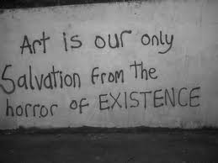

ΒΙΒΛΙΟΓΡΑΦΙΑ
- Τσέργας Νικόλαος: ¨θεραπευτικές Προσεγγίσεις μέσω της Τέχνης¨ (Εκδ. Τόπος)
- ΝΤΑΛΛΕΙ Τ. ΝΤ.: ¨Θεραπεία μέσω Τέχνης: Η εικαστική προσέγγιση¨ (Εκδ. Ελληνικά Γράμματα)
- Εγκυκλοπαίδεια Νέα Δομή (τομ.33)

ΙΣΤΟΣΕΛΙΔΕΣ
- http://www.art-therapy.gr/
- http://www.psychosynthesis.gr
- http://www.matia.gr/
- http://www.iatropedia.gr/
- http://www.kathimerini.gr/
- http://www.iatronet.gr/
- nefeli.lib.teicrete.gr/
- psychografimata.com/

